Дистанционное
задание для учащихся второго года обучения

ФИО педагога: Цыпина Наталья Владимировна
Программа: «Радужный мир»

Объединения:
Занятие по расписанию 2БН 20.04.2020; 2АН 21.04.2020
Тема занятия: Работы в технике конструирование
Задание: практическая работа: изготовление «Праздничной открытки»
Материалы: картон, клей, линейка, карандаш, ножницы, тесьма или ленточка,
цветы, линейка, клей ПВА, ножницы, карандаш, бумага.
Порядок выполнения:
- Работая с ножницами и клеем соблюдать технику безопасности
- Берём картон, измеряем его длину и ширину
- Делим картон на две равных длинных части, разрезаем
- Складываем половинку картона пополам
- От линии сгиба откладываем отрезки в обе стороны по 4 сантиметра.
- Сгибаем по линии с обеих сторон
- Получается буква М 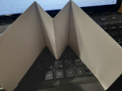
- Хорошо проглаживаем линии сгиба, получилась открытка 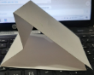
- Оформляем и украшаем открытку 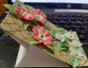
- Оформляем верхнюю часть и край нижней части 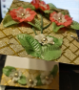
- Открытку можно сложить
Наша открытка готова 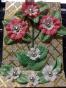
Важная информация (по необходимости):
К работе желательно привлечь родителей
Желаю удачи

Результат сдать педагогу: 27.04.2020

Дистанционное
задание для учащихся второго года обучения

ФИО педагога: Цыпина Наталья Владимировна
Программа: «Радужный мир»
Объединение: 2АН; 2БН
Дата занятия по рабочей программе: 2АН 24.04.2020; 2БН 22.04.2020
Тема занятия: оригами
Задание: сделать цветок
Материалы: степлер, ножницы, 2 салфетки разного цвета.
Порядок выполнения:
- Для начала расправляем салфетку, на неё накладываем салфетку другого цвета
- Складываем салфетки пополам, ещё раз пополам и ещё два раза.
- Ставим степлер в центре квадрата и нажимаем
- У нас получился квадрат, закреплённый в центре. У квадрата срезаем уголки, закругляя их. Получается круг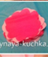
- Делим круг на 6 частей, вырезаем на этих частях зубчики.
- Делаем глубокие надрезы на лепестковые части. 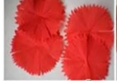
- Далее берём верхний круг, собираем его к центру, следующий слой точно так же собираем в центр.
- Таким же образом собираем все слои.
- У нас получается пышный цветок. 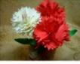
- Цветы можно сделать на палочке, можно приклеить на открытку.
Важная информация (по необходимости):
- Работу выполняйте аккуратно.
- К выполнению работы желательно привлечь взрослых или старших сестёр, братьев
Желаю вам успешно справиться с заданием.

Результат сдать педагогу: 27.04.2020

